Вот и прошла зима, в свои права смело вступает весна, и осознание того, что скоро всё расцветет и зазеленеет, делает нас счастливее. А еще мы радуемся весне потому, что в первые дни марта приходит к нам замечательный праздник — Международный женский день.
Легко, весело, нежно отметили это событие в МБДОУ №29 г. Азова. Все ребята, от малышей до подготовительных групп, тщательно готовились к выступлению. Утренники длились почти неделю. Еще бы! Ведь у нас в саду 23 группы! Всем надо было успеть продемонстрировать свои таланты! Программы праздников были самыми разнообразными, но главная мысль, что мама – самый близкий человек на земле, красной нитью проходила сквозь все утренники.
На праздники к детям приходили различные герои. Все они помогали ребятам весело провести время и поздравить их мам и бабушек с праздником. Стоит ли говорить, что все эти роли играли наши талантливые воспитанники и педагоги! Играли, как всегда, хорошо, с настроением и задором. Большое им за это спасибо!
Надо сказать, что мамы наших воспитанников были не просто зрителями, но и активными участниками представлений. Даже бабушки не остались в стороне. Внуки их окружили вниманием: собирали для них букеты, наряжали для прогулки. Бабушкам такая забота оказалась по душе.
Замечательный подарок мамам к празднику сделали дети подготовительной группы № 20 «Теремок». Они решили подарить мамам визит в «Весеннее кафе». И, хотя визит получился виртуальным, но блюда в меню были замечательными-музыкальными. Девочки-официантки каждый номер программы представляли оригинально и весело. Ребята для бабушек и мам исполнили народные танцы, современные, акробатические, лирические. До слез растрогало исполнение танца «Спи, мое сердечко», в котором вместе с детьми замечательно выступила воспитатель Баева Марина Дмитриевна. В завершении утренника мамы прочли трогательные стихи о счастье материнства, а ребята исполнили песню «Моя родная». Надо отметить необычайно теплую, просто семейную обстановку на этом празднике
Группы компенсирующего развития для детей с ТНР № 18 «Подсолнушек» и № 19 «Речецветик» сделали для мам особенный подарок: подготовили мюзикл «Бременские музыканты». Ребята показали трогательную историю любви Трубадура и принцессы и историю верной дружбы Бременских музыкантов. Воспитанники исполняли сольно песни, выступали с танцами разных жанров, читали стихи и показывали фокусы. Представление получилось интересным, веселым, с сюрпризными моментами. Мамы и бабушки, присутствующие на утреннике, были в восторге от талантов детей, которые сумели раскрыть музыкальный руководитель Кравцова Анна Викторовна и воспитатели групп.
Воспитанники подготовительной группы № 17 «Сказка», во время утренника отправились вместе с Бабой Ягой и Змеем Горынычем в сказочное путешествие на машине времени. Они попали во времена богатырей и русских красавиц, мушкетеров и стиляг. Баба Яга вместе со своим «Волшебным патефоном» загадывала музыкальные загадки для мам и бабушек, а Змей Горыныч дарил комплименты всем присутствующим дамам. Ребята исполняли танцы разных направлений, пели веселые и лирические песни, радовали мам трогательными стихами.
Воспитанники группы № 2 «Золотая рыбка», вырастили в своей группе «Волшебное дерево», на котором распустились лепестки с загадками о виновницах праздника 8 Марта – мамах, бабушках, девочках из группы, сотрудницах детского сада. Для каждой из них ребята приготовили танец, песню или сценку. Мальчики собирали весенние букеты для девочек из группы, исполнили танец «Джентельменов» и сказали много теплых слов, присутствующим на празднике женщинам.
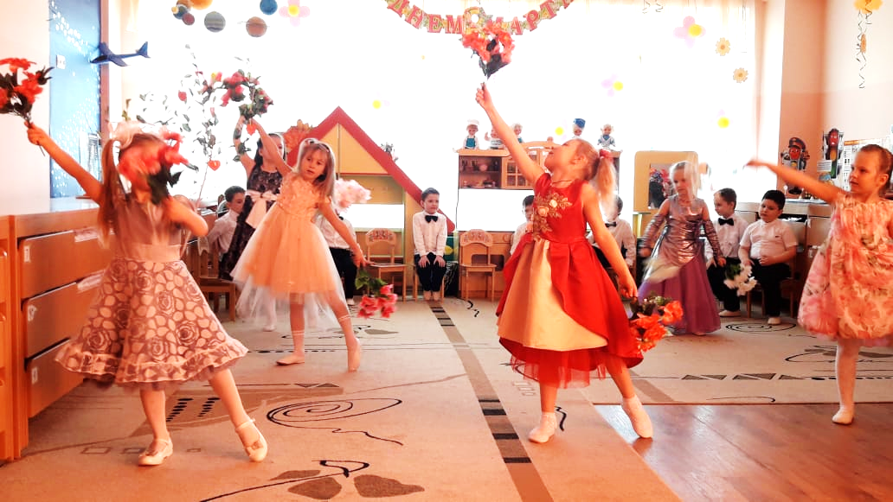
Ребята из средней группы № 5 «Божья коровка» пригласили на праздник Художника, который превратил ребят в яркие весенние краски, прогонявшие Зиму и встречавшие Весну. Звонкие, как ручеёк, песни, веселые танцы, игры, поставленные музыкальным руководителем Садовой Анной Владимировной, радовали мам и бабушек. Каждый мальчик и девочка имели возможность лично поздравить свою мамочку и бабушку с праздником и подарить подарок, сделанный своими руками – весенний тюльпанчик.
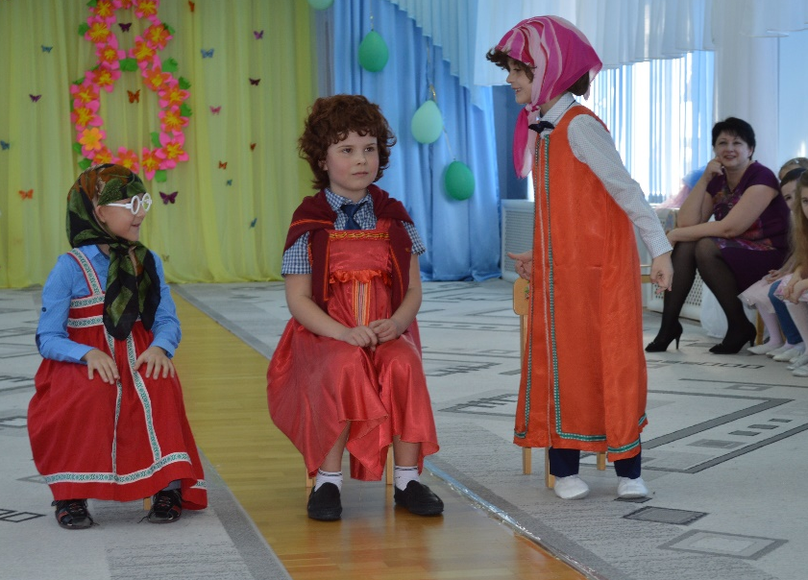
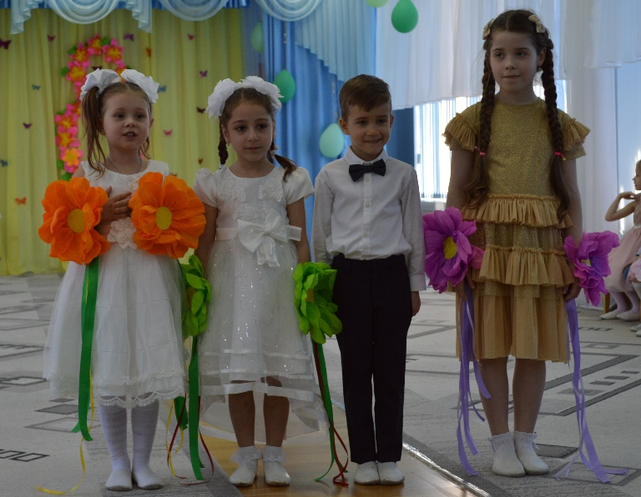
Воспитанники групп № 6 «Радуга» и группы № 7 «Казачата» подготовили для мам представление, в котором трогательные, нежные номера, в исполнении воспитанников группы № 7, переплетались с озорными и юмористическими номерами в исполнении ребят из группы № 6. Поэтому утренник вызвал у мам и бабушек море эмоций: слезы от теплых слов о маме, смех от частушек и сценок, радость от умений и стараний ребят.

Воспитанники средней группы № 23 «Волшебники» предоставили мамам замечательную возможность почувствовать себя артистами и проявить свои творческие способности. Вместе с мамами ребята подготовили спектакль «Мама для козлят». Мама-кошка подготовила с ребятами-котятами танец, мама-овечка спела с ребятами-ягнятами песенку, мама-крольчиха станцевала танго с ребятами-крольчатами, мама-собачка исполнила с ребятами-щенятами зажигательный спортивный танец. Это представление вызвало море положительных эмоций как у зрителей, так и у самих участников спектакля.
Воспитанники логопедической группы № 22 «Ромашки» приготовили особенный праздник. На протяжении всего утренника ребята не только говорили о том какие у них мамы и бабушки красивые, добрые, внимательные, заботливые, но и приготовили для них разнообразные конкурсы-испытания. Дружная команда мам заплела огромную шифоновую косу, используя магию своей любви к детям, мамы смогли узнать своего малыша по ладошкам. Этот утренник принес незабываемые впечатления ребятам. Они так радовались и восхищались своими яркими, хлопотливыми, остроумными, удивительными и потрясающими мамами.
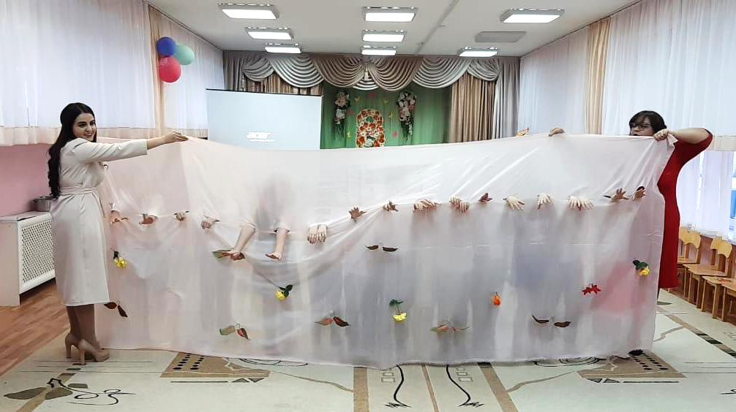
Во второй младшей группе № 12 «Жемчужинки» и № 3 «Дружная семейка» ребята встречали весну и пекли для мамы праздничный пирог. В этот пирог были вложены особые ингредиенты: любовь к маме в стихах, нежность в песенках, весеннее тепло в танцах. Весна, которая пришла в гости к ребятам, принесла для мам первые цветы и унесла с собой море восторга, который испытали ребята, поздравляя мам.
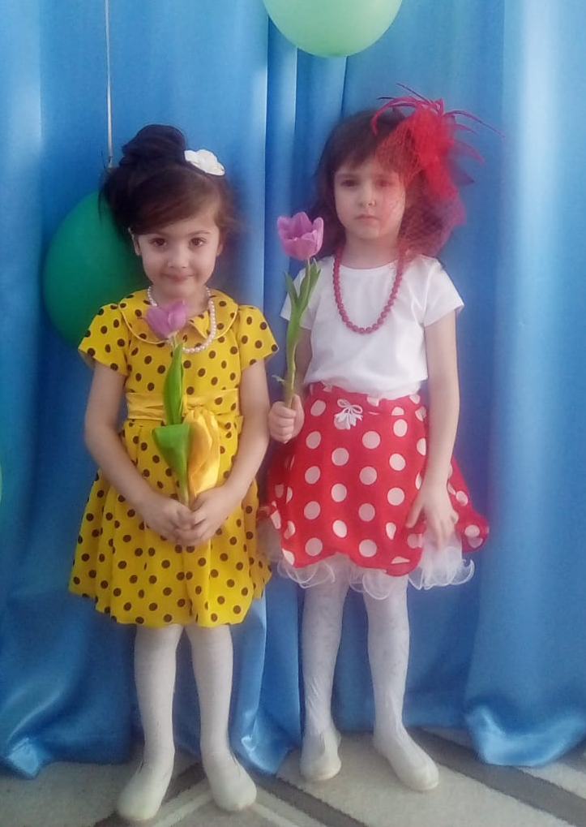
Воспитанники средней группы № 1 «Солнышко», во время утренника перенесли всех гостей во времена стиляг. Девочки и мальчики были ярко одеты, соответственно тематике утренника, исполняли зажигательные танцы: буги-вуги и рок-н-ролл, виртуозно поставленные музыкальным руководителем Донской Анной Евгеньевной. Мальчики, в подарок для девочек и мам, собрали на полу два огромных василька. Праздник закончился сюрпризом для всех женщин: каждая унесла с собой весенний тюльпан, как напоминание о ярком и замечательном празднике.

Ребята из групп № 9 «Цыпленок» и № 10 «Колобок» приготовили для мам концерт, в котором девочки-«снежинки», танцуя с мальчиками-«лучиками» растаяли и превратились в «звенящий ручеёк». Замечательная задумка музыкального руководителя Мальцевой Анны Анатольевны, всколыхнула приятные весенние нотки в настроении мам и бабушек. И хотя артистам всего по три года, зрители были покорены их артистизмом, серьезностью и старанием.

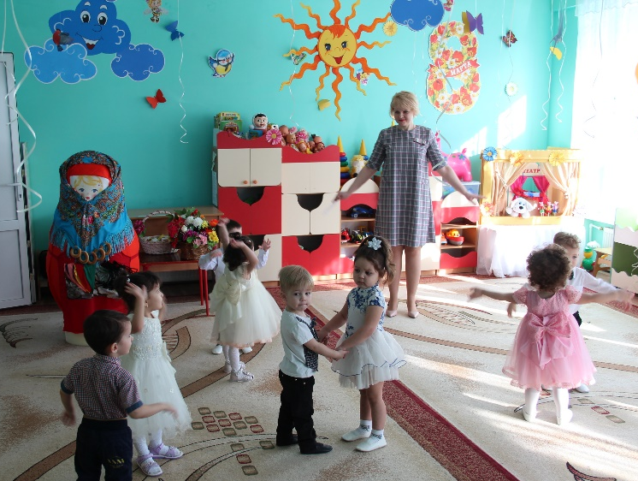
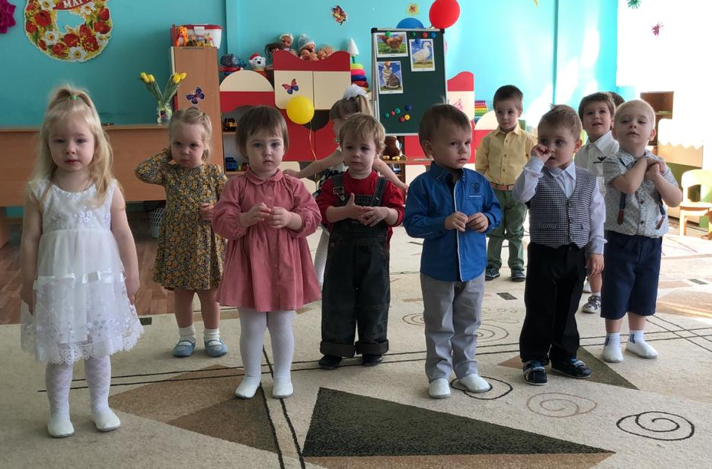
Самые маленькие воспитанники МБДОУ № 29 г. Азова, из групп № 13 «Звёздочки», № 14 «Капельки», № 15 «Маленькая страна» и № 16 «Фантазёры» под руководством музыкального руководителя Богдановой Татьяны Викторовны, вместе с воспитателями перевоплотились в котят и играли и плясали на весенней полянке. В гости к ребятам в группе № 16 пришла Матрешка с подарками, а в группах № 13, № 14, № 15 – лесные зверята из кукольного театра. Гости праздника принесли ребятам угощения.

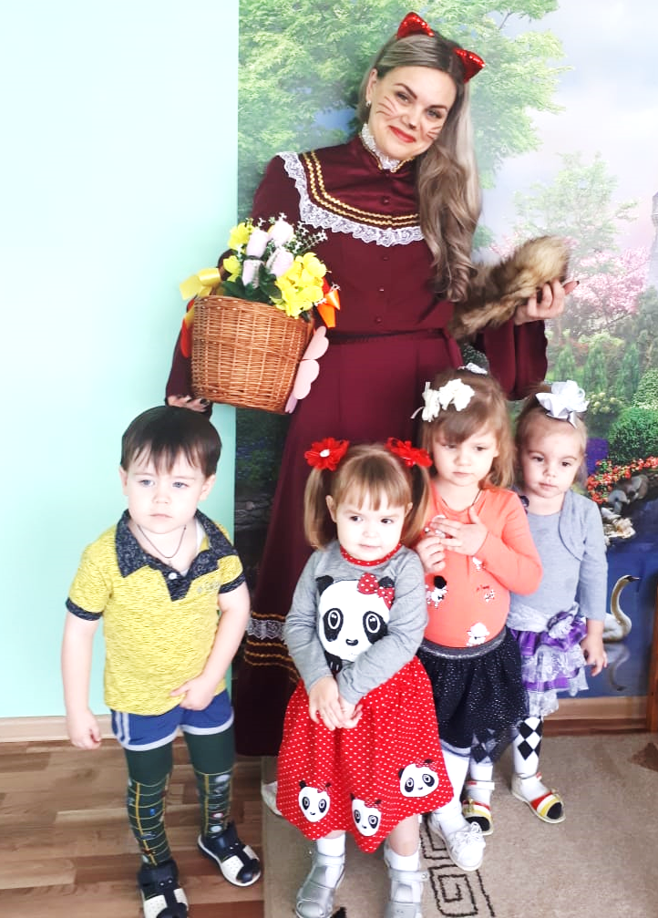

Музыкальные руководители и педагоги МБДОУ № 29 г. Азова проявили своё педагогическое мастерство и талант, учли возрастные особенности воспитанников и их индивидуальные творческие способности, продемонстрировали свою увлеченность в процессе подготовки и проведении утренников. Поэтому все мероприятия, проведенные в детском саду, были разными, особенными, запоминающимися и эмоциональными.
С полной уверенностью можно сказать, что при подготовке к утренникам ни один ребенок не остался без внимания, у каждого была своя роль. Каждый мальчик и девочка имели возможность лично поздравить свою мамочку и бабушку с праздником и подарить подарок, сделанный своими руками.
Праздники закончились, но воспоминания о них еще надолго останутся в нашей памяти. До новых встреч в наших уютных музыкальных залах!

